传感器与自动检测技术 模拟试卷五参考答案

试卷一

一、单项选择题（本大题共10小题，每小题2分，共20分）
在每小题列出的四个选项中只有一个选项是符合题目要求的，请将正确选项前的字母填在题后的括号内。错选、多选和未选均不得分。
1、A 2、B 3、C 4、C 5、D
6、A 7、D 8、A 9、A 10、B

二、简答题（本大题共5小题，每小题6分，共30分）
1、什么是传感器动态特性和静态特性？简述在什么条件下只研究静态特就能够满足通常的需要，而在什么条件下一般要研究传感器的动态特性？实现不失真测量的条件是什么？
答：传感器的动态特性，是指传感器对动态激励（输入）的响应（输出）特性，即其输出对随时间变化的输入量的响应特性。
传感器的静态特性，是指它在稳态（静态或准静态）信号作用下的输入-输出关系。静态特性所描述的传感器的输入、输出关系式中不含有时间变量。
当输入量为常量或变化极慢时只研究静态特性就能够满足通常的需要。
当输入量随时间变化时一般要研究传感器的动态特性。
实现不失真测量的条件是：
幅频特性：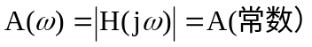
相频特性：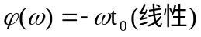
2、分析如图所示自感传感器当动铁心左右移动时自感L变化情况（已知空气隙的长度为x1和x2，空气隙的面积为S，磁导率为μ，线圈匝数W不变）。
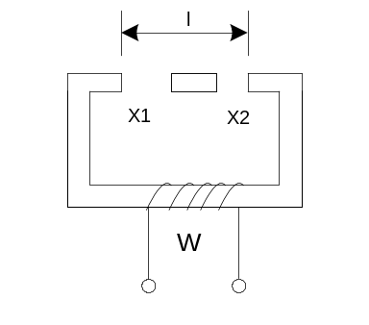
答：线圈中自感量：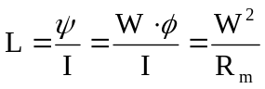
磁路总磁阻：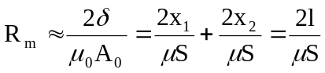
空气隙x₁和x₂各自变而其和不变，其他变量都不变，所以自感量L不变。
3、试从材料特性、灵敏度、稳定性等角度比较石英晶体和压电陶瓷的压电效应。
答：石英晶体是单晶结构，且不同晶向具有各异的物理特性。石英晶体受外力作用而变形时，产生压电效应 。
压电陶瓷是人工制造的多晶体压电材料，原始的压电陶瓷材料并不具有压电性，必须在一定温度下做极化处理，才能使其呈现出压电性。
压电陶瓷的压电系数比石英晶体大得多（即压电效应更明显），因此用它做成的压电式传感器的灵敏度较高。但稳定性、机械强度等不如石英晶体。
4、什么是霍尔效应？霍尔电势与哪些因素有关？如何提高霍尔传感器的灵敏度？
答：当载流导体或半导体处于与电流相垂直的磁场中时，在其两端将产生电位差，这一现象被称为霍尔效应。
霍尔电势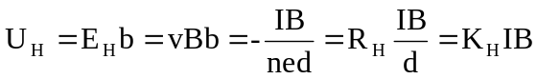
霍尔电势与霍尔电场E_{H}、载流导体或半导体的宽度b、载流导体或半导体的厚度d、电子平均运动速度v、磁场感应强度B、电流I有关。
霍尔传感器的灵敏度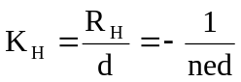。为了提高霍尔传感器的灵敏度，霍尔元件常制成薄片形状。又霍尔元件的灵敏度与载流子浓度成反比，所以可采用自由电子浓度较低的材料作霍尔元件。
5、光导纤维是利用哪种光学现象进行导光的？光纤的数值孔径有何意义？
答：光导纤维是利用光的全反射现象进行导光的 。
光纤的数值孔径：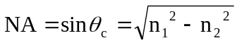
θc——临界角
n1——纤芯折射率
n2——包层折射率
数值孔径是光纤的一个重要参数，它能反映光纤的集光能力，光纤的NA越大，表面它可以在较大入射角范围内输入全反射光，集光能力就越强，光纤与光源的耦合能力越容易，且保证实现全反射向前传播。但NA越大，光信号的畸变也越大，所以要适当选择NA的大小。

三、分析计算题（本大题共3小题，每小题10分，共30分）
注意：自动化、电气专业的学生第1小题必做，并从第2－4小题中选做两个小题；测控专业的学生在4个小题中任选3个小题。
1、已知某金属棒的长度和温度之间的关系为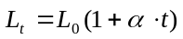。在不同温度下，测得该金属棒的长度如下表所示。请用最小二乘法估计0℃时金属棒的长度和金属的线膨胀系数。
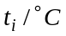 | 10.0 | 40.0 | 70.0 | 100.0
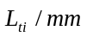 | 20.0 | 21.0 | 23.0 | 24.0
解：误差方程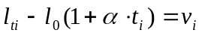 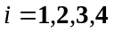
令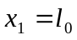，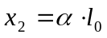
系数矩阵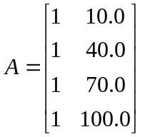, 直接测得值矩阵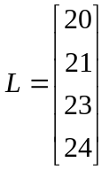,
被测量估计矩阵 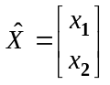
由最小二乘法：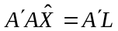，则
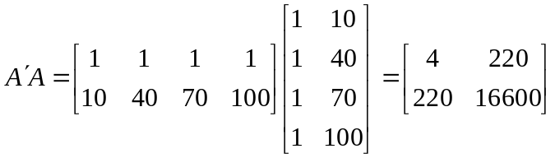
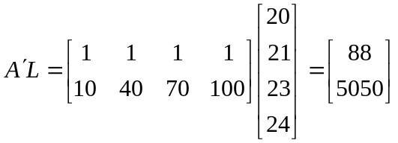
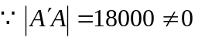
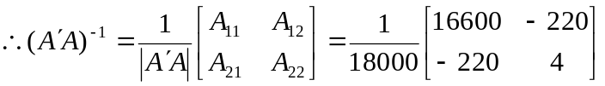
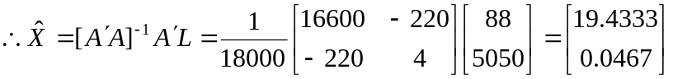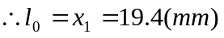
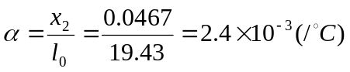
2、有一台变间隙非接触式电容测微仪，其传感器的极板半径r=5mm，假设与被测工件的初始间隙d₀=0.5mm。已知试真空的介电常数等于8.854×10⁻¹²F/m，求：
（1）如果传感器与工件的间隙变化量增大△d=10μm，电容变化量为多少？
（2）如果测量电路的灵敏度Ku=100mV/pF,则在间隙增大△d=1μm时的输出电压为多少？
解：① 电容式传感器的电容量：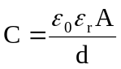
则初始电容量：
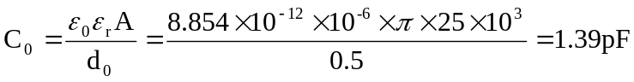
间隙变化后的电容量：
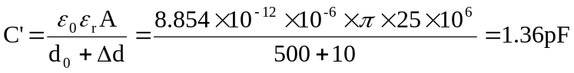
则电容变化量：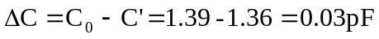
② 灵敏度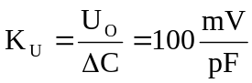，所以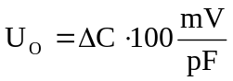
则：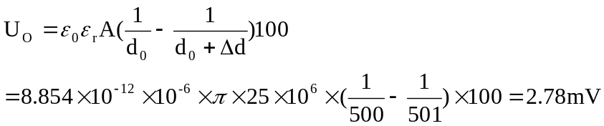
3、使用镍铬-镍硅热电偶，其基准接点为30 ℃ ，测温接点为400 ℃时的温差电动势为多少？若仍使用该热电偶，测得某接点的温差电动势为10.275mV，则被测接点的温度为多少？
镍铬-镍硅热电偶分度表 （参考端温度为0℃）
工作端温度/℃ | 0 | 10 | 20 | 30 | 40 | 50 | 60 | 70 | 80 | 90
工作端温度/℃ | 热电动势/mV
0 | 0.000 | 0.397 | 0.798 | 1.203 | 1.611 | 2.022 | 2.436 | 2.850 | 3.266 | 3.681
100 | 4.095 | 4.508 | 4.919 | 5.327 | 5.733 | 6.137 | 6.539 | 6.939 | 7.338 | 7.737
200 | 8.137 | 8.537 | 8.938 | 9.341 | 9.745 | 10.151 | 10.560 | 10.969 | 11.381 | 11.793
300 | 12.207 | 12.623 | 13.039 | 13.456 | 13.874 | 14.292 | 14.712 | 15.132 | 15.552 | 15.974
400 | 16.395 | 16.818 | 17.241 | 17.664 | 18.088 | 18.513 | 18.938 | 19.363 | 19.788 | 20.214
500 | 20.640 | 21.066 | 21.493 | 21.919 | 22.346 | 22.772 | 23.198 | 23.624 | 24.050 | 24.476

解：由分度表查得E（30℃，0℃）=1.203mV，
E（400℃，0℃）=16.395mV。
由中间温度定律E（t,t₀）=E(t,t_{c})+E(t_{c},t₀)有：
E（400℃，30℃）=E（400℃，0℃）-E（30℃，0℃）=16.395-1.203=15.192mV
由分度表查得E（250℃，0℃）=10.151mV，
E（260℃，0℃）=10.560mV。
由插值法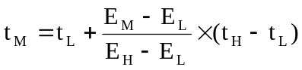得：
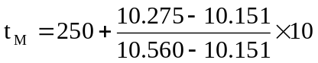=253℃
4、利用某循环码盘测得结果为“1010”，设循环码盘的电刷初始位置为“0000”， 该码盘的最小分辨率是多少？其实际转过的角度是多少？如果要求每个最小分辨率对应的码盘圆弧长度最大为1mm，则码盘半径应有多大？
解：该循环码为4位码盘，
则该码盘的最小分辨率为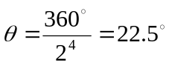
循环码“1010”对应的二进制码为“1100”。
二进制码“1100”对应的十进制数是“12”。
则码盘实际转过的角度是12×22.5°=270°
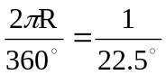，则码盘半径R=2.55mm

试卷二
综合设计分析题（本大题共20分）。
在如图所示的悬臂梁测力系统中，可能用到4个相同特性的电阻应变片,,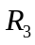,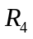，各应变片灵敏系数K=2，初值为100 Ω。当试件受力F时，若应变片要承受应变，则其平均应变为ε= 1000μm/m。测量电路的电源电压为直流3V。
（1）若只用1个电阻应变片构成单臂测量电桥，求电桥输出电压及电桥非线性误差。
（2）若要求用2个电阻应变片测量，且既要保持与单臂测量电桥相同的电压灵敏度，又要实现温度补偿，请画图标出2个应变片在悬臂梁上所贴的位置，绘出转换电桥，标明这2个应变片在桥臂中的位置？
（3）要使测量电桥电压灵敏度提高为单臂工作时的4倍，请画图标出各个应变片在悬臂梁上所贴的位置，绘出转换电桥，标明各应变片在各桥臂中的位置，并给出此时电桥输出电压及电桥非线性误差大小？
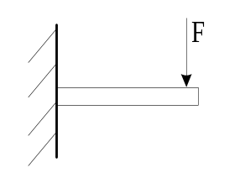

解：（1）设用电阻应变片作测量电桥的测量臂，其他桥臂电阻初值为100Ω。
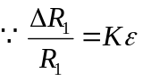
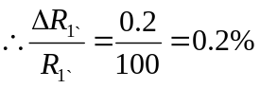
设当有∆R1的变化时，电桥输出电压为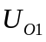：
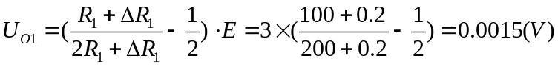
非线性误差：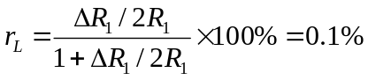
（2）应该在悬臂梁的正（反）面沿梁的长度方向轴向贴测量应变片，沿与梁的长度方向轴垂直的方向贴温度补偿应变片，使得测量应变片和温度补偿应变片处于同一温度场中，如图所示。
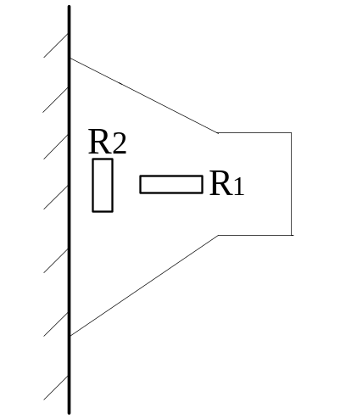
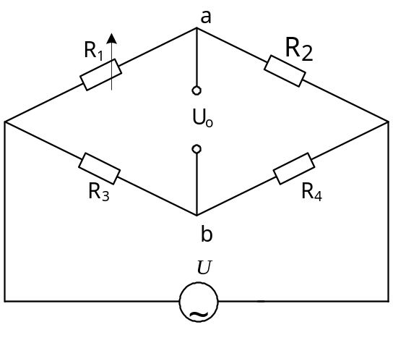
应变片粘贴
测量电桥

（3）要使电桥电压灵敏度为单臂工作时的4倍，则应该在悬臂梁的正反面对应贴上四个相同的应变片，2个受拉应变，2个受压应变，形成全桥差动电桥，见图。
此时，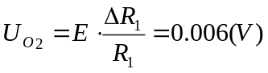，
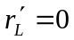

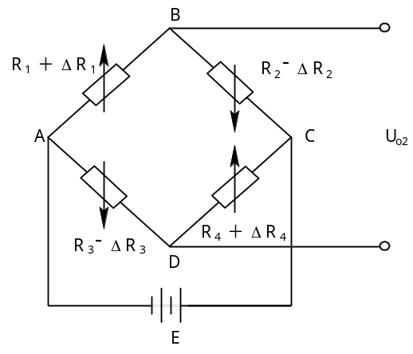
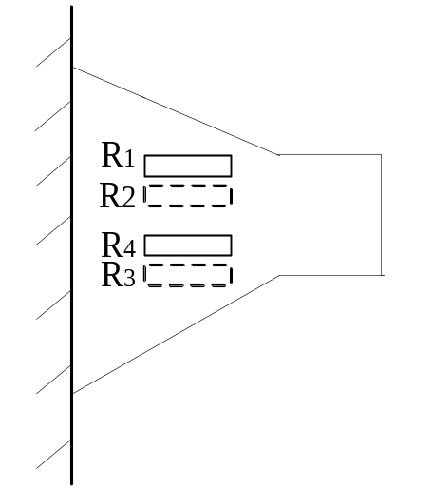
测量电桥
应变片粘贴

